**Cara menggunakan kalkulator**

1.Buka Browser pada komputer.

2.Ketikan pada search bar “masukan link github”(pastikan penulisan benar dan internet aktif).

3.Setelah berhasil, anda akan di arahkan ke halaman kalkulator. 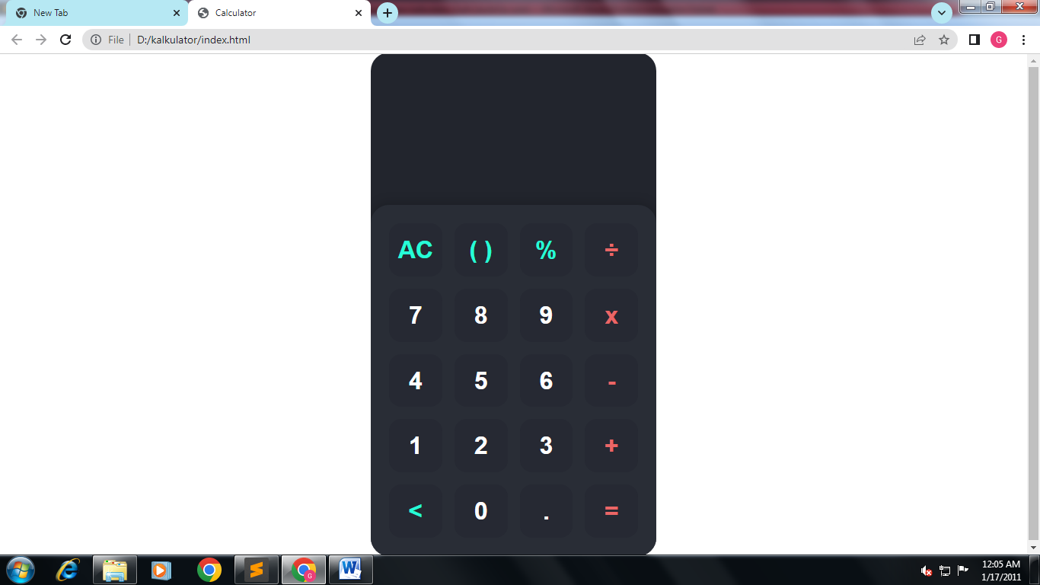

4.Anda dapat menggunakan kalkulator seperti kalkulator di hp maupun kalkulator fisik. Berikut panduan nya.

5. Tombol “/” berfungsi untuk membagi nilai.

6. Tombol “x” berfungsi untuk mengkalikan nilai.

7. Tombol “-” berfungsi untuk mengurangi nilai.

8. Tombol “+” berfungsi untuk menjumlahkan nilai.

9. Tombol “=” berfungsi untuk mengevaluasi ekspresi matematika dan mengembalikan hasilnya.

10. Tombol “CA” berfungsi untuk menghapus semua angka yang diinput

11. Tombol “<” berfungsi untuk menghapus angka terakhir yang diinput.